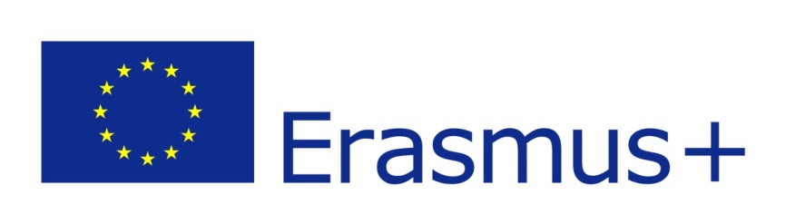
ERASMUS+ KA2 Partnerību projekts
Projekta nosaukums: Enhancing quality in ECEC through participation
ECEC (Early childhood education and care)
Īstenošanas laiks: 2014. gada 30.septembris – 2016.gada 30.septembris
Projekta mērķi: Vispārējais projekta mērķis ir sekmēt uzlabotu ECEC (pirmsskolas izglītības un aprūpes pilnveide agrīnā vecumā) kvalitāti Eiropā, izglītojot ģimenes un aprūpētājus, kā galveno sistēmas sastāvdaļu.
Identificēt un testēt ‘mainstream’ labo praksi un inovatīvas metodes līdzdalībai jo īpaši saistībā ar daudzveidību (sociālekonomiskā un kultūras daudzveidību, minoritāšu, uc);
Uzlabot skolotāju prasmes, kas attiecas uz vecāku iesaistīšanos stratēģiju un pieeju, mācoties no Eiropas kolēģu pieredzes;
Uzlabot dažādu dalībnieku integrāciju un iekļaušanu (bērni, praktiķi, pētnieki, ģimenes, kopienas);
Iniciēt starpvalstu un daudzdimensiju tīklu izveidi un kritisku mācīšanās vidi praktiķiem, vecākiem, vietējās politikas veidotājiem un pētniekiem. Projekts ir stingri vērsts uz attīstību, intelektuālo rezultātu.
Paredzamās aktivitātes:
- Jaunu pētījumu izstrāde un dalība ECEC procesos
- Uzlabot kvalitātes rādītājus / indikatorus
- Labās prakses piemēri
- Ēnošana, prakses iegūšana, metožu testēšana caur piedalīšanos projekta aktivitātēs.

Projekta partneri:
SERN (IT) – vadošais partneris
Liepaaja University (LV)
University of Crete (GR)
Linköping Municipality (SE)
Colegio do Sardao (PT)
Pedagoski Institut (SI)
kindergarten Oton Župančič Slovenska Bistrica (SI)
Forlì Municipality (IT)
VBJK Centre for Innovation in the Early Years (BE)
Elmer (BE)

Projekta finansējums
Kopējais projekta finansējums 292 230.00 EUR; no tiem 19 020,00 EUR attiecināms uz Liepājas Universitāti, Universitātes līdzfinansējums 9 000,00 EUR (ieguldītais darbs)
Projekta tīmekļa vietne: http://www.equap.eu/about/
https://www.facebook.com/equap
http://www.sern.eu/sern/projects/equap/overview.html

